- 1С:Предприятие 8.3 (8.3.22.2411)
Конфигурация: Бухгалтерия предприятия, редакция 3.0 (3.0.147.18)
2. 1С:Предприятие 8.3 (8.3.24.1548)
Конфигурация: Управление торговлей, редакция 11 (11.5.15.117)

Цель: Автоматизированная проверка наличия сделанной реализации/выбитого чека к счету, а также верно ли проставлен способ оплаты в чеке
Проблема: У нас уходит много времени на то, чтобы проверить наличие сделанных реализаций/выбитых чеков к счетам покупателям в 1С БУХ. Нам необходимо вывести в разделе Счета покупателям еще две колонки: «% отгрузки» и «соответствие оплаты». Для этого также нужно создать новую форму поартикульной накладной в 1С УТ.
- Необходимо создать новую печатную форму поартикульной накладной на основании «Обычная накладная со штрихкодом», которая выгружается из заказа клиента в 1С УТ. Нужно создать форму, которая будет аналогична форме «Обычная накладная со штрихкодом», но добавить туда поле, где будет отображаться информация из поля «Тип оплаты» в заказе клиента (как на примере ниже)
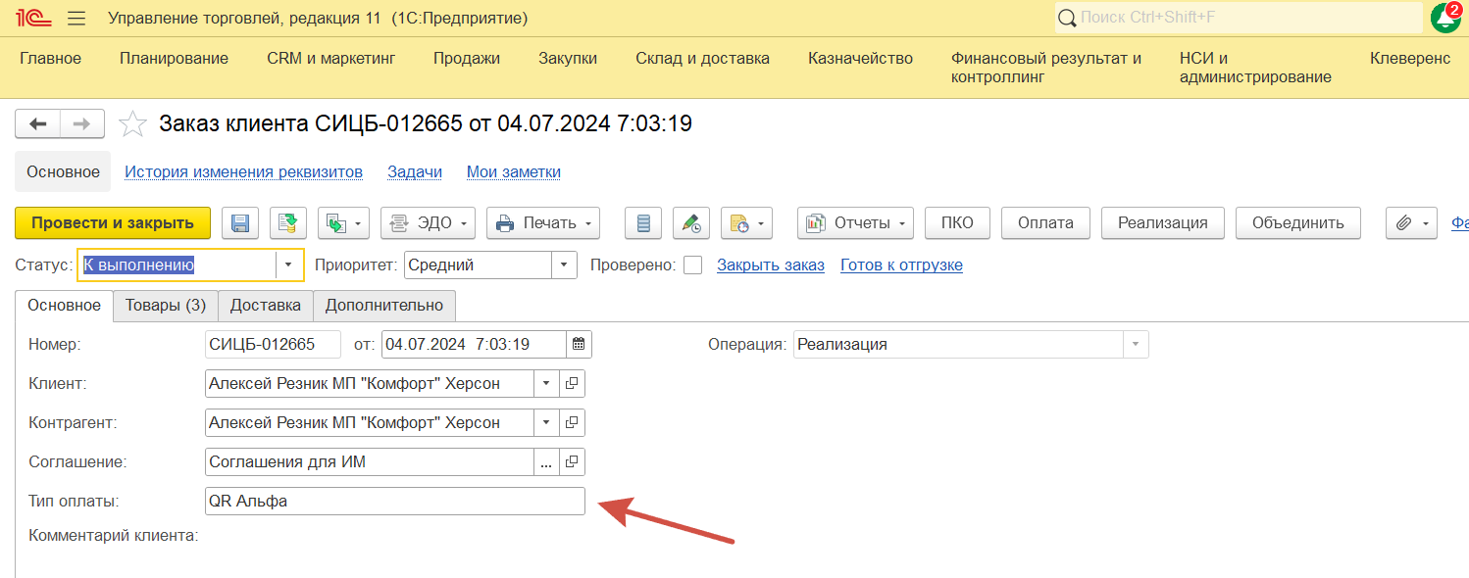

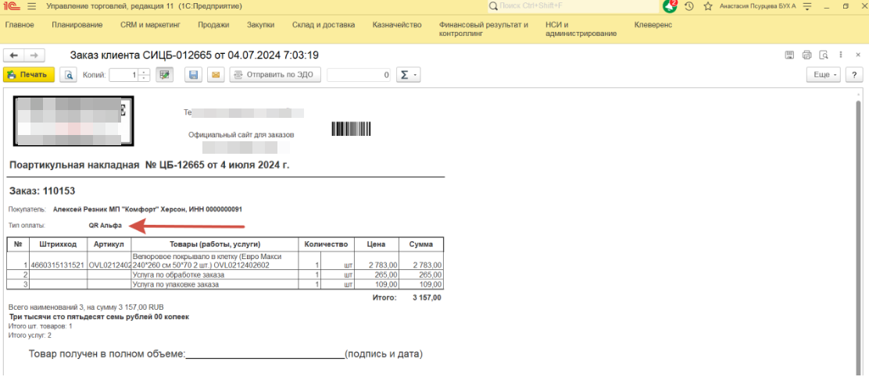
- Нам нужно сделать доработку, чтобы в счете покупателю в 1с бух было поле «Способ оплаты»
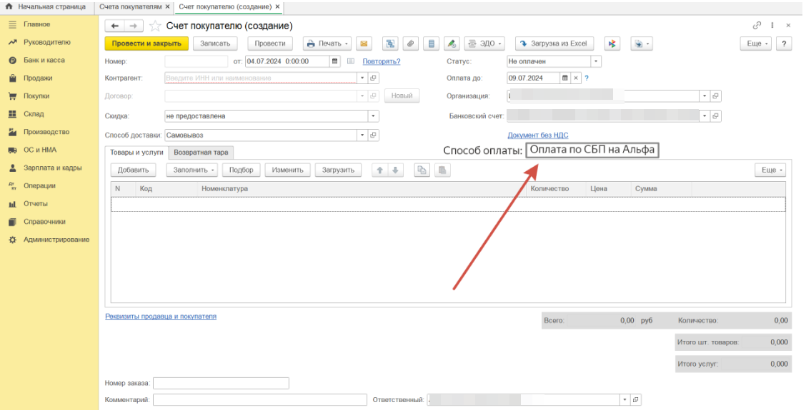
В поле «Способ оплаты» в Счете покупателю в зависимости оттого, какой тип оплаты стоит в накладной из УТ, должен вставать один из способов оплаты, созданных нами в 1с бух. То есть у нас должна быть возможность создавать разные способы оплаты в 1с бух и задавать для них сопоставления. Например, если в накладной из УТ тип оплаты «QR Альфа», то при загрузке накладной в 1С бух будет всегда вставать созданный нами способ оплаты «Оплата по СБП на Альфа» и тд.
- В разделе «Счета покупателям» нужно вывести две новые колонки: «% отгрузки» и «Соответствие оплаты».
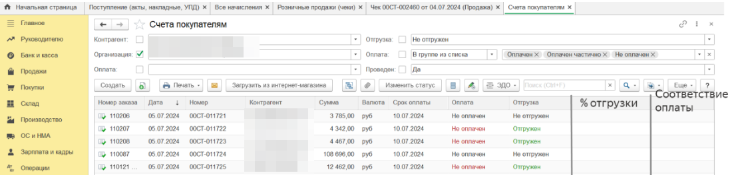
Для поля «% отгрузки» у нас должна быть возможность самим выбирать, откуда будут браться данные для соотношения, в зависимости оттого, какой способ оплаты стоит в Счете покупателю. То есть у нас может быть сколько угодно видов способа оплаты и для каждого вида мы можем выбрать один из вариантов соотношения для отражения % отгрузки. Например, мы будем задавать, что для всех счетов со способом оплаты «Оплата по СБП на Альфа» для отображения % отгрузки будет соотноситься сумма Чека, выбитого на основании счета, к сумме счета (вариант 1).
Варианты на выбор для всех способов оплаты должны быть такие:
- Сумма чека, выбитого на основании счета, к сумме счета
- Сумма реализации, сделанной на основании счета, к сумме счета
- Сумма выбитого на основании реализации чека к сумме счета (В ситуации, когда на основании счета сделана реализация, а на основании этой реализации выбит чек) (При этом сумма реализации должна быть равна сумме в чеке. Если суммы не равны, то процент отгрузки = 0%)
- Сумма сделанного на основании поступления чека к сумме счета (При этом сумма чека должна быть равна сумме реализации, сделанной к счету. Если суммы не равны, то процент отгрузки = 0%)
Важно! Чеков и реализаций к одному счету может быть несколько, в таком случае должна браться их общая сумма.

В поле «Соответствие оплаты» должна отображаться информация в зависимости от способа оплаты в Счете покупателю. Мы так же должны иметь возможность для каждого способа оплаты выбрать, какие реквизиты будут сравниваться в поле «Соответствие оплаты». У нас должно быть два варианта на выбор:
- Сравнивается банковский счет в Счете покупателю и банковский счет в поступлении на расчетный счет
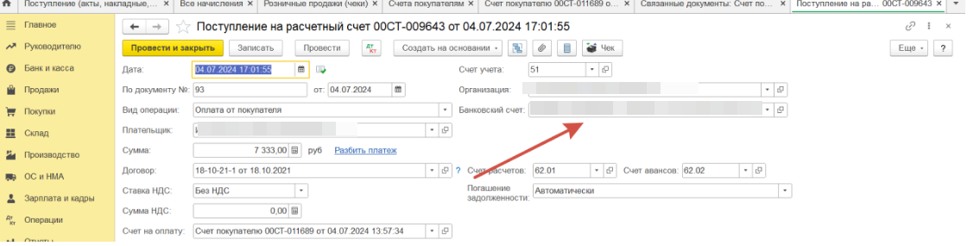
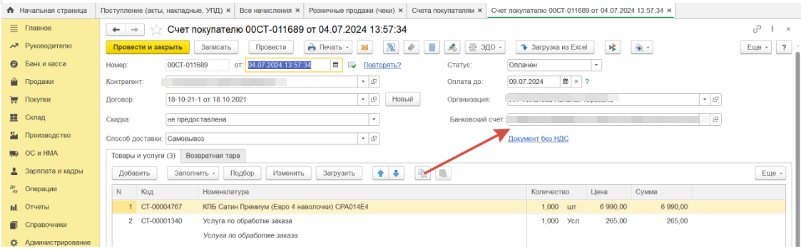
- Сравнивается способ оплаты в Счете покупателю со способом оплаты в Чеке

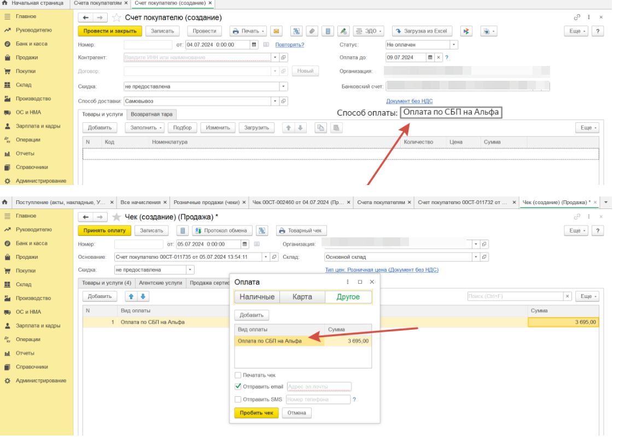
Если типы оплаты сходятся, то в ячейке должно писаться «Верно» (цвет ячейки зеленый), если не сходятся – «Не верно» (цвет ячейки красный)

ВАЖНО! У нас должна быть возможность вручную переставлять значения процента отгрузки и соответствия оплаты.

